Presentera dig
Läraren/ledaren välkomnar deltagarna: God morgon (god eftermiddag/god kväll). Alla deltagare får upprepa i grupp och sedan individuellt.
Läraren/ledaren pekar på sig själv och säger: Jag heter…./Mitt namn är…. Och skriver sitt namn på tavlan. Sedan pekar hen på en deltagare och frågar: Vad heter du? Deltagaren säger sitt namn. Läraren/ledaren sträcker fram sin hand och säger: Trevlig att träffas!
Läraren/ledaren frågar varje deltagare samma fråga och tar i hand och säger Trevligt att träffas! Efter den här korta introduktionen skriver varje deltagare sitt namn på tavlan.
Deltagarna får var sitt papper som de kan vika och skriva sitt namn på så att alla kan se vad alla heter. Eventuellt kan man dela ut vita klistermärken som de kan skriva sitt namn på och sätta på tröjan så att alla ser vad alla heter.
Deltagarna arbetar i par med arbetsbladet presentera dig – först fyller de i de saknade orden och sedan praktiserar de. Läraren/ledaren presenterar frasen Jag också! När deltagarna har presenterat sig i par, får de mingla och presentera sig för alla i gruppen. Läraren/ledaren lyssnar och korrigerar eventuella fel.

Övning
Läraren/ledaren säger: Mitt namn är…. Deltagarna repeterar lärarens/ledarens namn.

Läraren/ledaren säger sitt namn och lägger till en gest/rörelse (nickar, vinkar, står upp, sitter ner osv). Sedan pekar läraren/ledaren på en deltagare som upprepar lärarens/ledarens namn och rörelse, och sedan presenterar sig själv och lägger till en egen gest/rörelse. Deltagaren pekar sedan på nästa deltagare som upprepar de två tidigare namnen och rörelserna, osv.

Material: tavla, pennor, klistermärken/vita papper, arbetsblad
Tidsåtgång: 20 minuter

Presentera dig

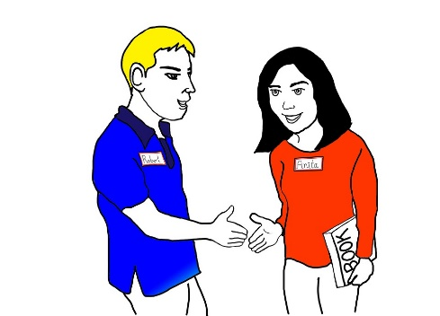

A: God morgon! (God eftermiddag/god kväll, hej osv)
B: ...................................................................
A: Mitt namn är ...............................................
B: Jag heter ...........................................................
A: Trevligt att träffas.
B: ...................................................................
A: Hej då!
B: ...................................................................

Jag kommer från…
Läraren/ledaren pekar på sig själv och säger sitt namn. Sedan pekar hen på en deltagare och säger hens namn. Deltagaren får sedan säga lärarens/ledarens namn, sitt eget namn och peka på en annan deltagare och säga hens namn. Den deltagaren upprepar sedan alla namnen och pekar i sin tur på ytterligare en deltagare säger hens namn och proceduren upprepas tills alla deltagarna har fått vara med.
----------------------------------------------------------------------------------------------------
Läraren/ledaren visar pekar på en karta och säger: Jag kommer från Sverige, och skriver sedan på tavlan Jag kommer från… Hen frågar sedan varje deltagare Varifrån kommer du? (skriver frasen på tavlan) Varje deltagare säger sedan Jag kommer från …. och pekar sedan på en deltagare och säger Varifrån kommer du? Upprepa tills alla deltagare har fått svara och fråga.
Deltagarna kan sedan mingla i rummet, säga sina namn, varifrån de kommer och sedan fråga varandra vad de heter och varifrån de kommer.
Det går också bra att utöka frågorna till Jag talar svenska, vilket språk talar du?
Hitta ett svar
Deltagarna får 20 kort med fraser. De ska kombinera frågor med svar.
Material: tavla, pennor, karta
Tidsåtgång: 20 minuter

Vad heter du? | Mitt namn är ... | Hur mår du? | Bra, tack.
Trevligt att träffas. | Jag också! | Varifrån kommer du? | Jag kommer från....
Hej! | Hej! | Hej då! | Hej då!
God morgon! | God morgon! | Hur mår du? | Bra tack.
Vad heter du? | Jag heter... | Varifrån kommer du? | Jag kommer från...

Tala...

Läraren/ledaren frågar en deltagare Varifrån kommer du? Deltagaren svarar Jag kommer från ... Sedan frågar deltagaren läraren/ledaren som svarar. Alla i gruppen får öva tills de svarar och frågar korrekt.

---------------------------------------------------------------------------------------------------------
Läraren/ledaren ritar ett huvud med en pratbubbla som säger t ex: God morgon. Jag heter … Läraren/ledaren säger: Jag talar svenska.

Läraren/ledaren skriver sitt namn på tavlan och Jag pratar svenska.

Sedan skriver hen en av deltagarnas namn på tavlan och Jag talar …. Sedan frågar hon deltagaren (vars namn står på tavlan) och frågar Talar du svenska? Med hjälp av deltagaren skriver läraren/ledaren Nej, det gör jag inte. Jag talar …. (engelska, arabiska osv) Upprepa med alla deltagare.

Läraren/ledaren frågar deltagarna igen: Talar du….? Men den här gången frågar hen med korrekt språk. Ja det gör jag. Jag talar… (engelska, arabiska osv)

Minidialog

Deltagarna frågar varandra: Talar du svenska? och svarar: Nej det gör jag inte. Jag talar … Sedan övar de på att fråga om korrekt språk. Öva på att svara Ja, det gör jag. Jag talar… och Nej, det gör jag inte. Jag talar …

Material: tavla, pennor
Tidsåtång: 20 minuter

Repetera

Läraren/ledaren repeterar meningarna deltagarna kan: Jag heter/Mitt namn är…, Jag kommer från …, Jag talar… - utan att fullfölja meningarna. Deltagarna får fylla i informationen de vet om läraren/ledaren.

Läraren/ledaren kastar en liten boll/eller liknande till en deltagare och frågar: Vad heter du? Deltagaren svarar och kastar sedan bollen till en annan deltagare och frågar en annan fråga, t ex varifrån kommer du?, talar du … ? Fortsätt till alla deltagare har fått en fråga.

---------------------------------------------------------------------------------------------------------
Vad är det?

Läraren/ledaren pekar på ett bord och frågar: Vad är det? Om ingen av deltagarna vet svaret säger hen Det är ett bord. Deltagarna upprepar Det är ett bord. Läraren/ledaren skriver frågan och svaret på tavlan.
Läraren/ledaren går genom olika objekt i rummet och delar ut ett arbetsblad med bilder. Två och två övar deltagarna på frågan Vad är det? Deltagarna skriver svaren vid bilderna. (Meningarna skrivs på tavlan efter övningen för att se om allt är korrekt.)

Vad är det?
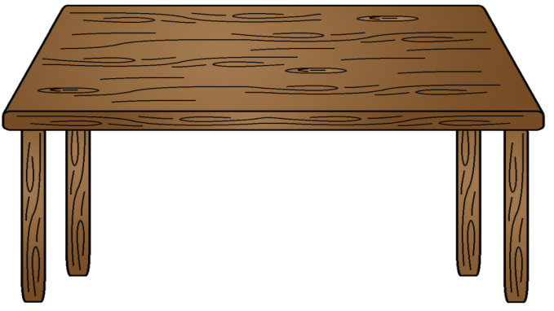 | 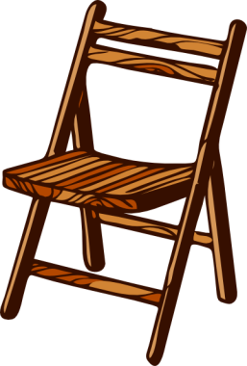
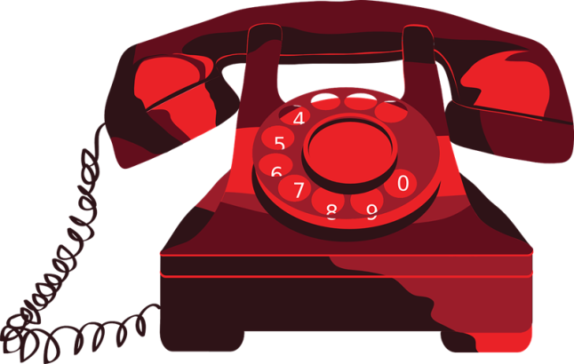 | 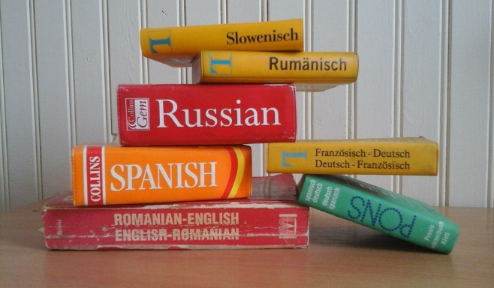
 | 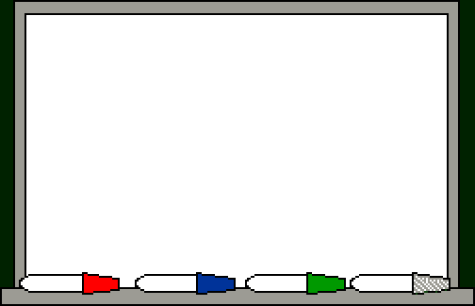

Siffror 0-9

Skriv siffror på tavlan och siffrorna 0-9. Arrangera bilderna med objekt på tavlan. Ta bilden med ett objekt och placera den bredvid siffran 1. Låt sedan deltagarna placera de andra bilderna vid siffrorna.
Övning
Läraren/ledaren pekar på sig själv och säger 1, kastar en boll till en deltagare som säger 2, och så vidare. Det kan ni göra så länge ni tycker att det passar.

Övning
Varje deltagare får en bild med antal objekt på. Deltagarna håller upp bilden framför sig så att de andra kan se. De frågar varandra Hur många? och svarar varandra.

Övning
Läraren/ledaren säger sakta siffror och deltagarna skriver ner dem. Läraren/ledaren håller upp en telefon och säger: Mitt telefonnummer är… och deltagarna skriver ner numret. En deltagare upprepar numret och deltagarna kontrollerar att de alla har skrivit samma.

Övning
Deltagarna får aretsblad med Vad är ditt telefonnummer?
(ett för deltagare A och ett för B) Deltagare A säger Mitt telefonnummer är … och deltagare B skriver numret och sedan byter de.

Gå sedan genom hur vi sätter samman siffrorna på svenska. Läraren/ledaren frågar: Hur många? och skriver på tavlan och deltagarna får säga siffrorna. 2 varv eller 3 tills deltagarna kan räkna.
Övning: Deltagarna får i par två dialoger klippta i olika delar. Deltagarna sätter delarna i korrekt ordning och bildar dialogerna.
Material: 9 bilder med objekt
Boll / ihopskrynklat papper
Häftmassa eller magneter

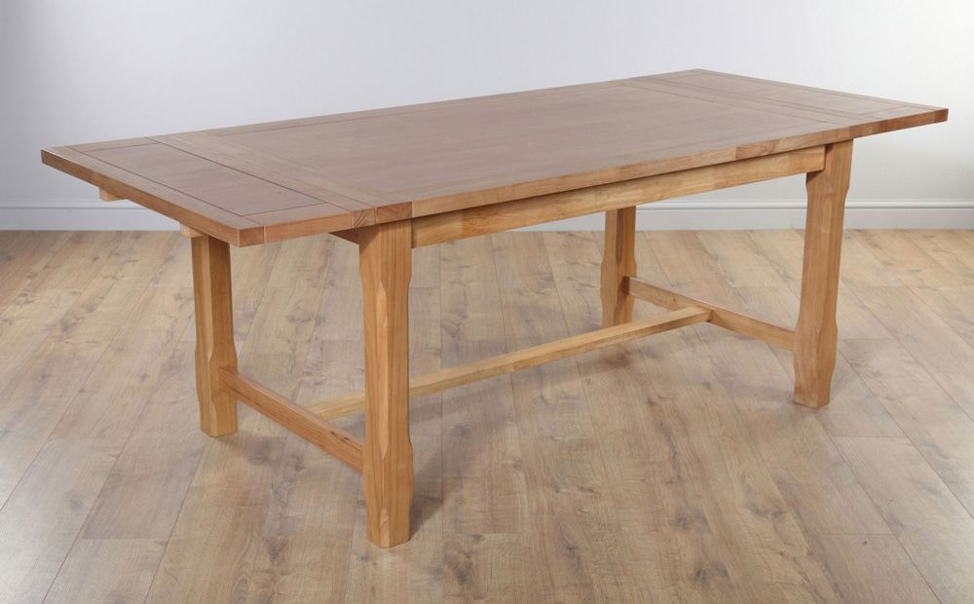

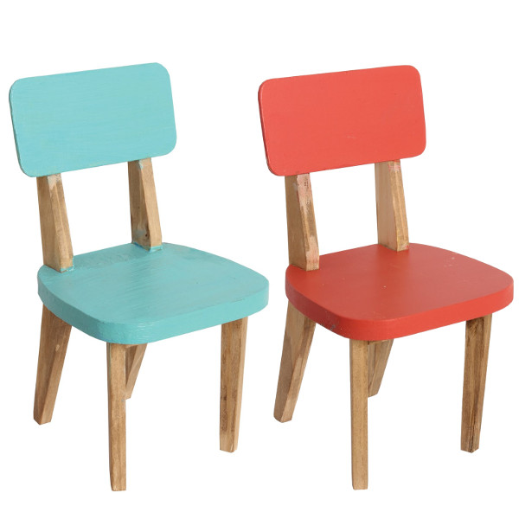

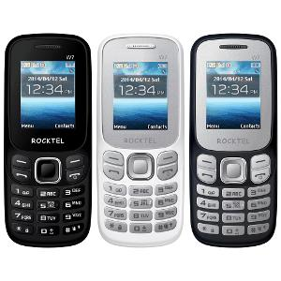

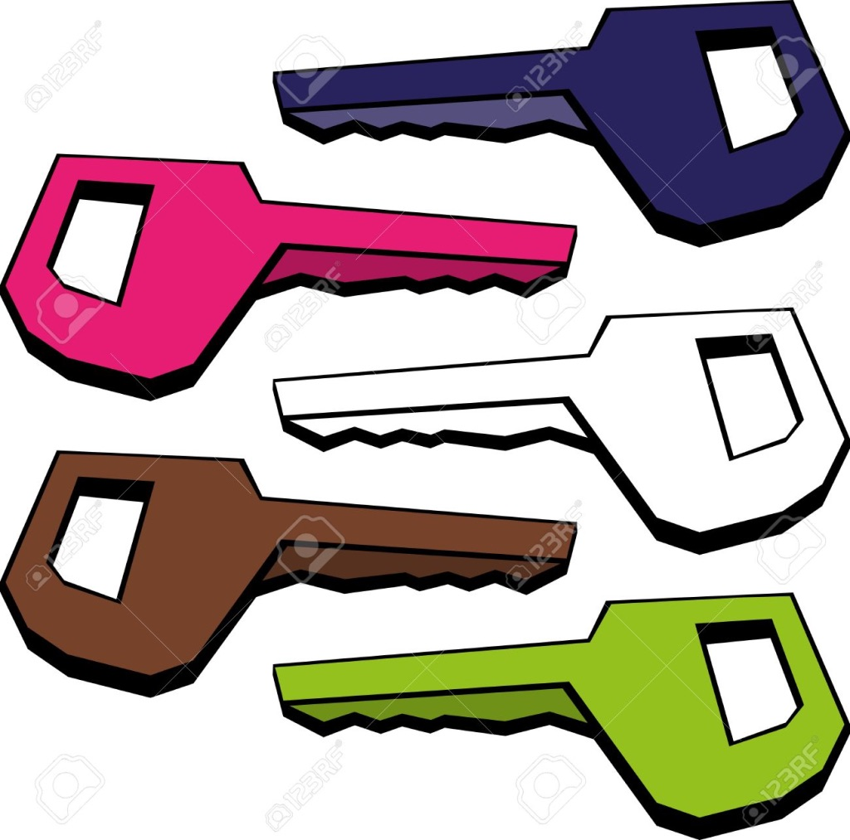

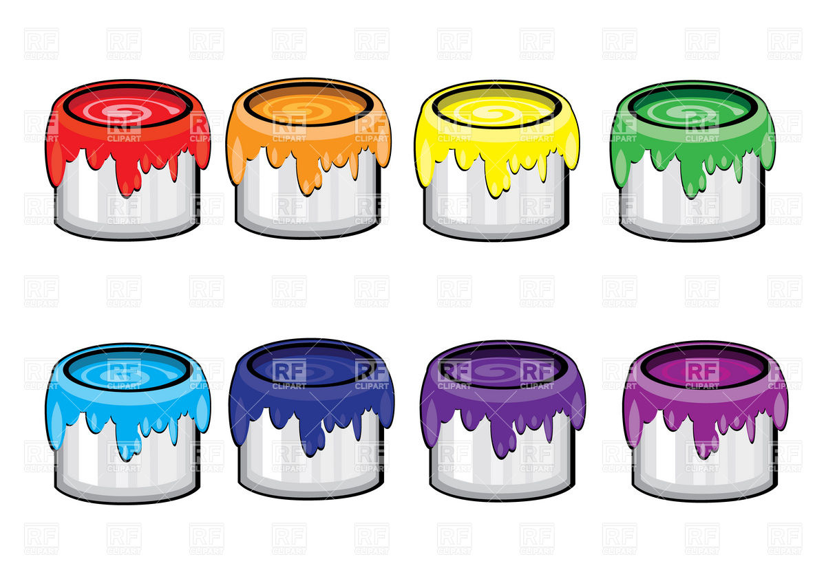

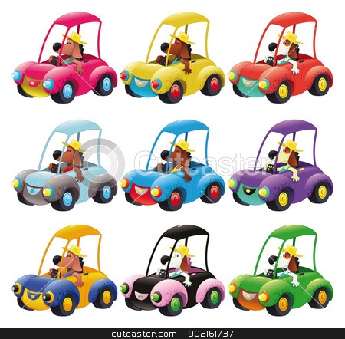

Vad är ditt telefonnummer?
Deltagare A Deltagare B
0738 502 641 ____________________________
0483 220 759 ____________________________
0753 331 168 ____________________________
0736 404 259 ____________________________
0606 937 251 ____________________________
0800 742 983 ____________________________

Vad är ditt telefonnummer?
Deltagare A Deltagare B
____________________________ 0737 256 990
____________________________ 0220 487 519 ____________________________ 0800 332 972
____________________________ 0774 314 485
____________________________ 0605 997 143
____________________________ 0483 052 139

Hejsan!
Hej!
Hur mår du?
Bra, tack. Och du?
Bara bra, tack.
Vad är ditt telefonnummer?
Mitt nummer är 0636 811 975.
God morgon / eftermiddag / kväll.
God morgon / eftermiddag / kväll.
Vad heter du?
Mitt namn är [Ricardo].
Varifrån kommer du?
Jag kommer från [Italien].
Trevligt att träffas.
Detsamma.
Pratar du engelska?
Nej, det gör jag inte. Jag pratar [Italienska].
Hej då.
Hej då.

Bingo (nummers 1 - 12)

Bingo (nummer)

Hitta någon som….. kan användas i fortsättningsgrupper som uppvärming eller lära känna – övning. Frågorna kan anpassas till gruppens nivå, tempus osv.
En annan övning kan vara att öva på presentationer. Deltagare A läser sin information och deltagare B fyller i det som saknas på hens papper. Sedan läser B sin information.
Sedan upprepar de övningen med information om sig själv.

Hitta någon som:
- ...................................... är född i maj
- ...................................... har ett syskon
- ...................................... är vänsterhänt
- ...................................... kan prata minst två språk
- ...................................... tycker om choklad
- ...................................... har en hund.
- ...................................... som spelar tennis.
- ..................................... kan räkna till 10 på franska.
- ..................................... som inte tycker om att diska.
- ..................................... är gift
- ..................................... har varit i Stockholm
- ..................................... tycker om att läsa
- ..................................... drack kaffe till frukost

Hitta någon som:
- ...................................... är född i december
- ...................................... har en syster
- ...................................... bor i centrum
- ...................................... kan prata engelska
- ...................................... inte äter kött
- ...................................... har en katt
- ...................................... spelar fotboll
- ..................................... är en bra simmare
- ..................................... inte tycker om att städa
- ..................................... inte har barn
- ..................................... tycker om att lyssna på musik
- ..................................... har varit i Göteborg
- ..................................... jobbade i helgen

Presentera dig
Arbetsblad - Deltagare A
Mitt namn är Carlos. Jag kommer från Brasilien. Jag pratar portugisiska. Jag bor i Malmö. Jag är 35 år gammal. Jag är lärare – i portugisiska. Jag är gift och två barn.

Mitt namn är ............................. Jag bor i ........................................
Jag kommer från .............................. Jag är .................. – i .................
Jag pratar ................................. ............................ gift.
Jag är .....................år gammal. .............................barn.

Arbetsblad – Deltagare B

Deltagare A
Mitt namn är ............................. Jag bor i........................................
Jag kommer från ............................. Jag är .................
jag arbetar på ..............
jag pratar ................................. ...............................gift.
jag är …………………….. gammal. ................................barn.

Mitt namn är Ilona. Jag kommer från Ungern. Jag pratar ungerska. Jag är 28 år gammal. Jag bor i Lund. Jag är sjuksköterska – jag arbetar på en vårdcentral. Ja är inte gift och jag har inga barn.

